清单
序号 | 名称规格 | 品牌 | 单位 | 数量 | 备注（图片仅供参考）
1 | 24层蒸汽蒸饭车  采用优质不锈钢板制造，配24只饭盘；优质不锈钢板耐高温密封条。聚氨酯保温层一次性发泡，规格：1405*640*1465 |  | 台 | 3 | 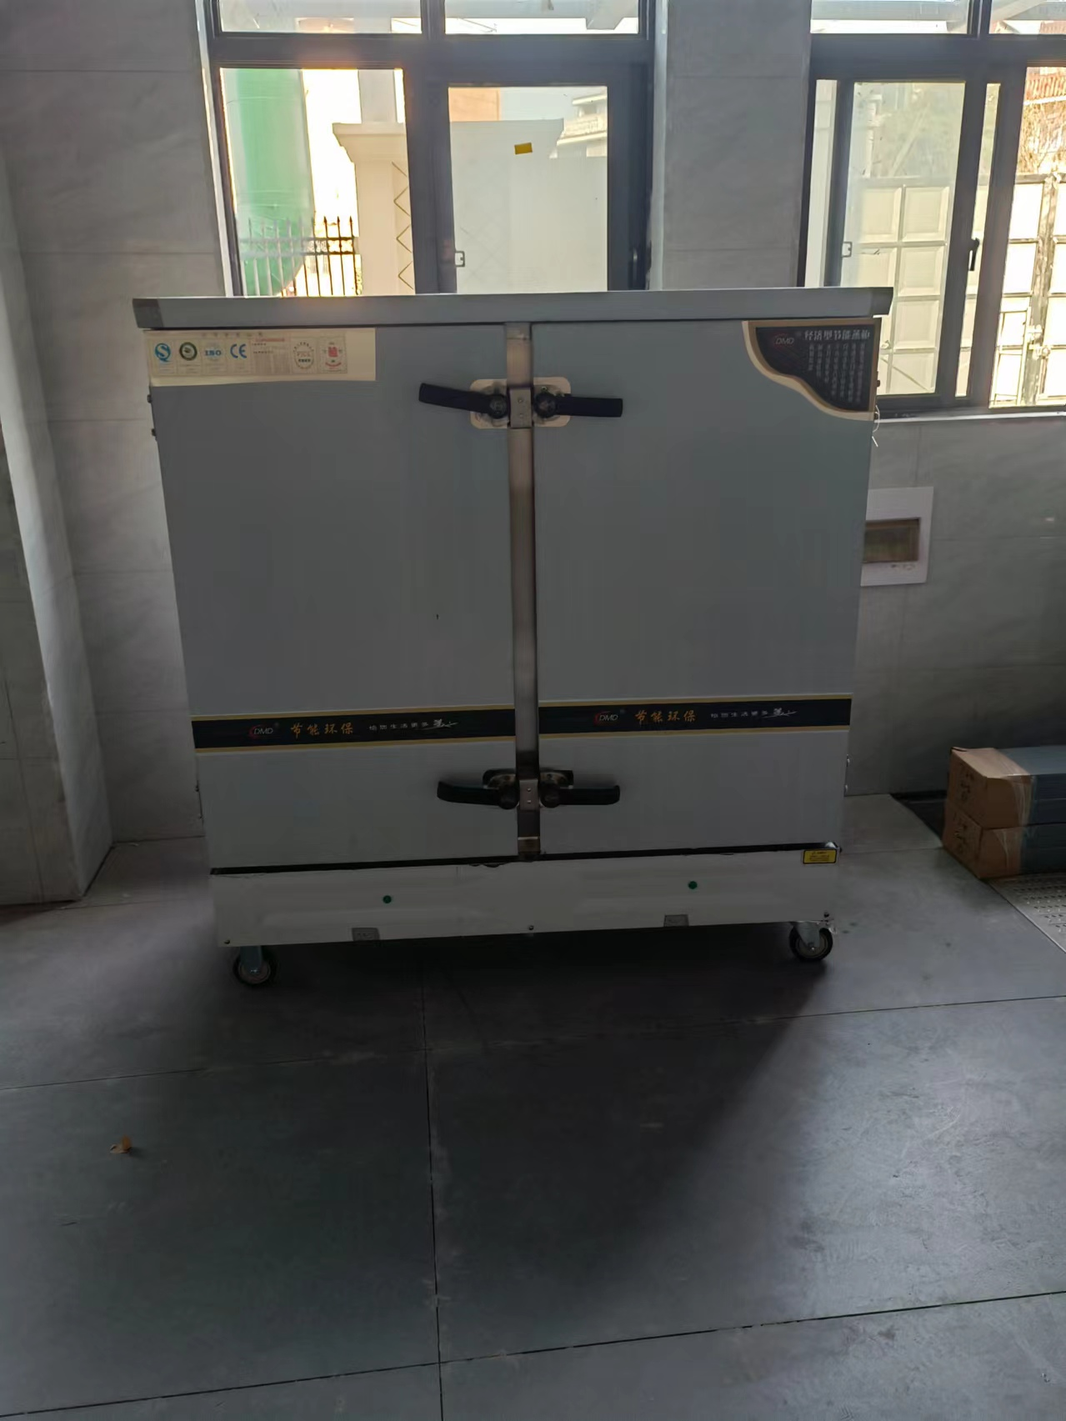
2 | 四门冰箱  采用不锈钢板制作，双压缩机50mm厚度保温层，自吸回归门，电脑自动控制，显示温度，配万向轮。220v2kw，规格1200*710*1940 |  | 台 | 1 | 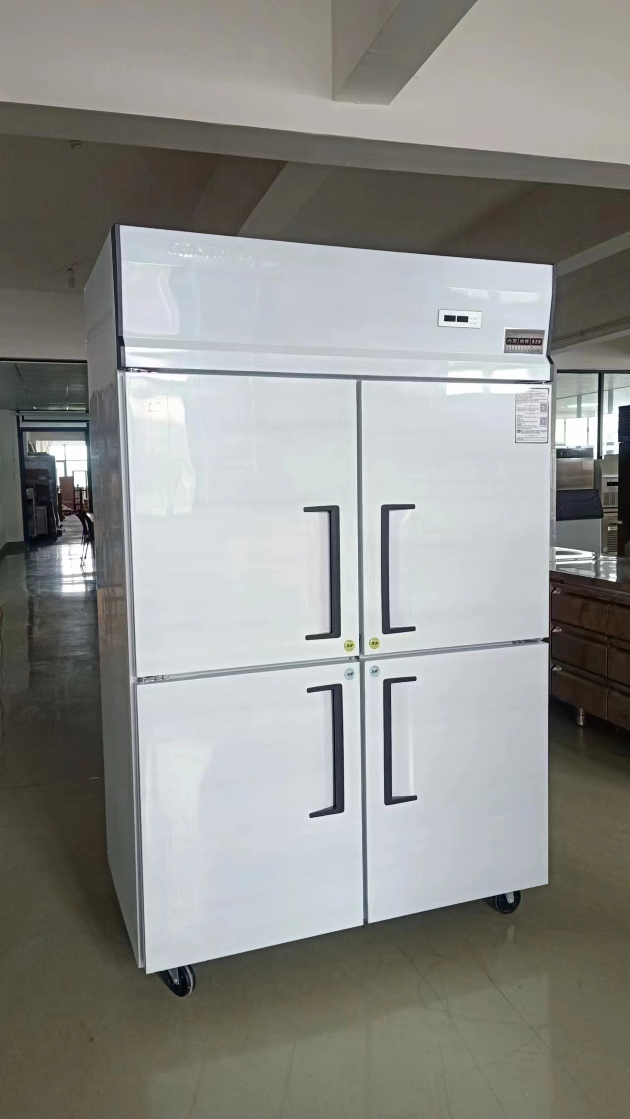
3 | 平冷工作台（全冷藏）  采用不锈钢板制作，台面板材厚度1.0mm，进口压缩机，50mm厚度保温层，自吸回归门，电脑自动控制，配可调节退。220v1kw，规格：1800*800*800 |  | 台 | 2 | 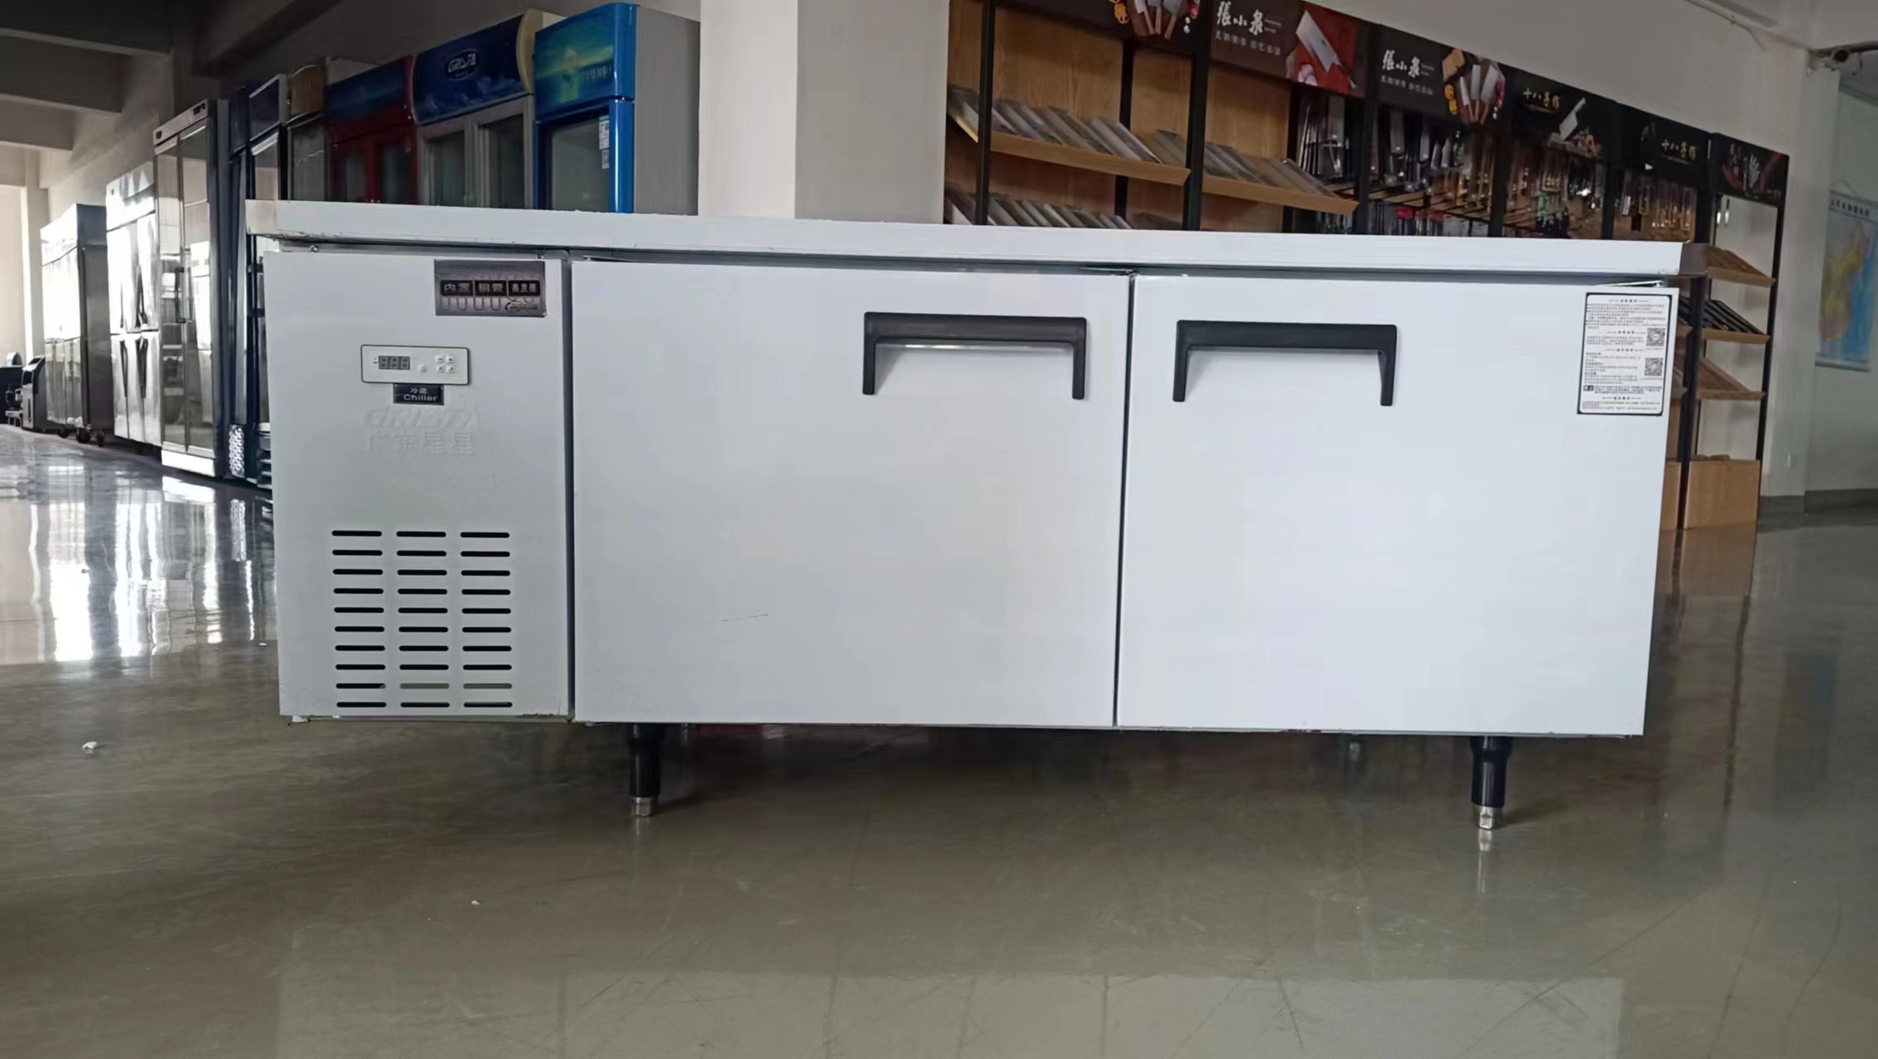
4 | 平冷工作台（全冷冻）  采用不锈钢板制作，台面板材厚度1.0mm，进口压缩机，50mm厚度保温层，自吸回归门，电脑自动控制，配可调节退。220v1kw，规格：1800*800*800 |  | 台 | 2
5 | 六门冰箱  采用不锈钢板制作，双压缩机50mm厚度保温层，自吸回归门，电脑自动控制，显示温度，配万向轮。220v2kw，规格1800*710*1940 |  | 台 | 2 | 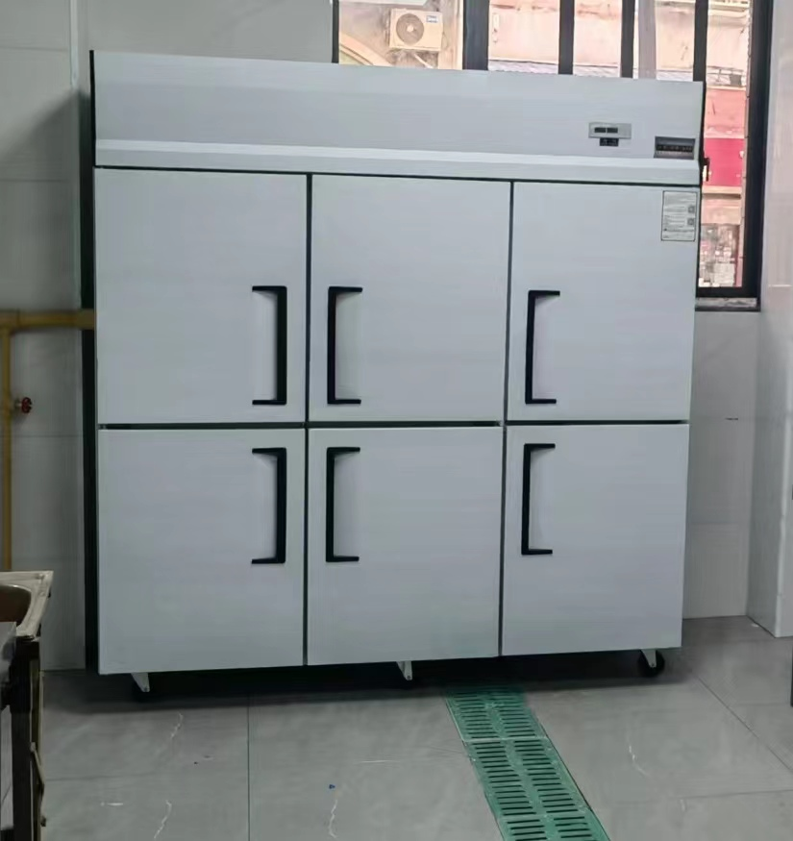
6 | 冰柜  BC-718  规格：1945*757*880 |  | 台 | 2 | 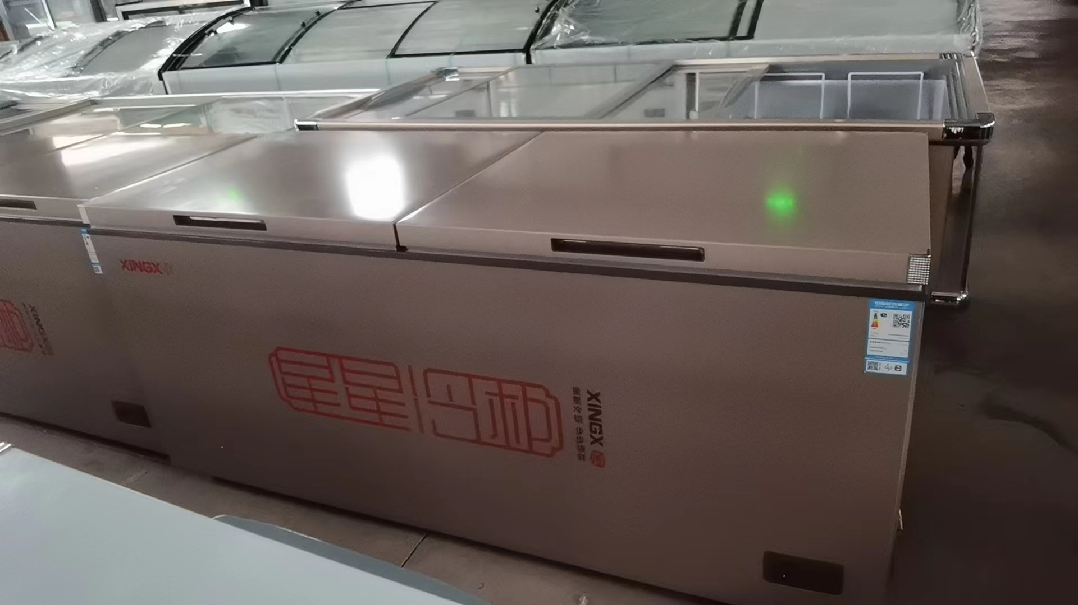
7 | 定制两眼电磁炉  规格：400*750*800 |  | 台 | 1
8 | 单门蒸饭车  采用优质不锈钢板制造，配4只饭盘；优质不锈钢板耐高温密封条。聚氨酯保温层一次性发泡  220V6KW |  | 台 | 1 | 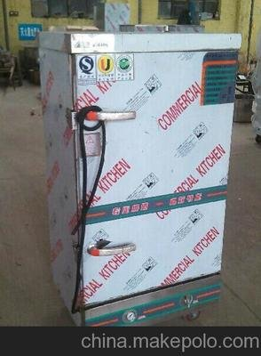
9 | 四眼煲仔炉带熄火保护  采用不锈钢板制作，板材厚度1.0mm，规格：800*800*800 |  | 台 | 1 | 